

daQSEZEZEZ222ZYFFGFHFJFBFééé20202éàé202202

**Année Académique 2020-2021**

**PROJET IT242**

**Niveau : LICENCE 1**  **Filière : GENIE LOGICIEL**

**STRUCTURE DE L’HOTEL PARC DES PRINCES**

**Chargé du cour :Mr AYENA**

Projet de  : FODIO Daniel

Manuel de Déploiement :

I-les éléments nécessaires pour le fonctionnement :

II-précautions :

I-LES ELEMENTS NECESSAIRE AU FONCTIONNEMENT DU PROGRAMME :

A-EDITEUR DE CODE :PYTHON :

Il est nécessaire a l’ouverture du programme

Voici les consigne permettant de l’installer

Pour commencer veuillez accéder a un moteur de recherche puis rendez vous sur le

Python.org

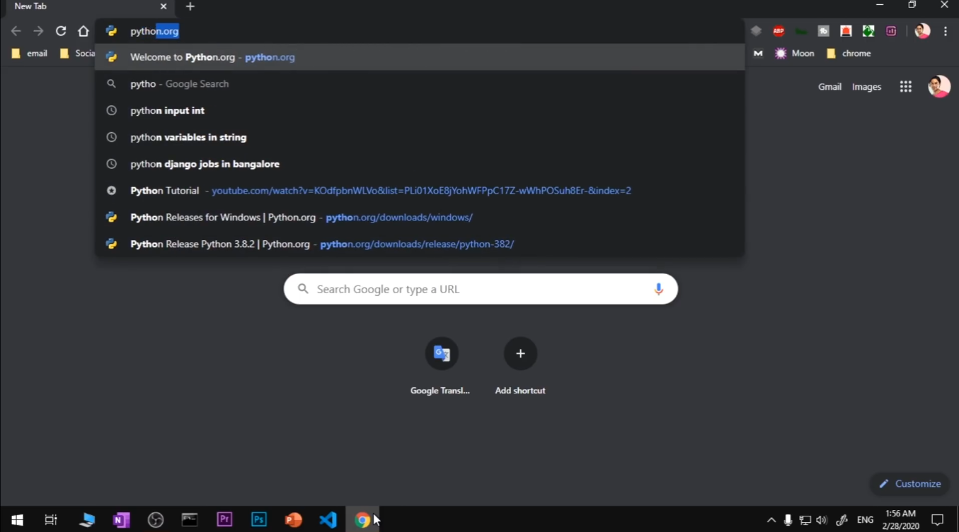

Une foie sur le site télécharger via le lien DOWNLOAD

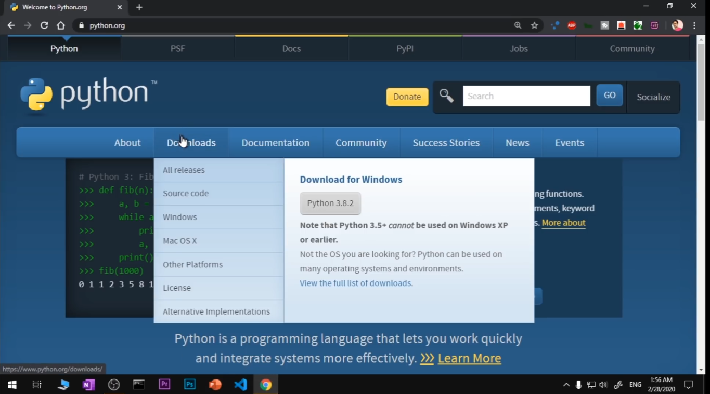

Choisissez la version (il est recommandé de choisir la dernière)

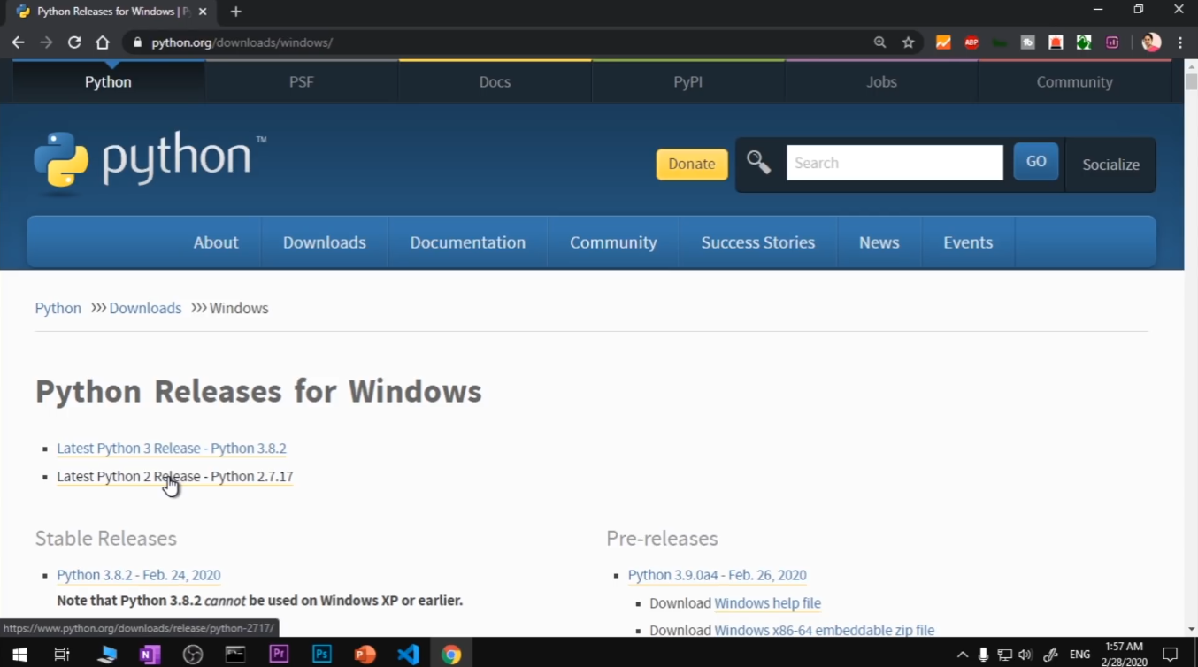

Puis le système d’exploitation adapté

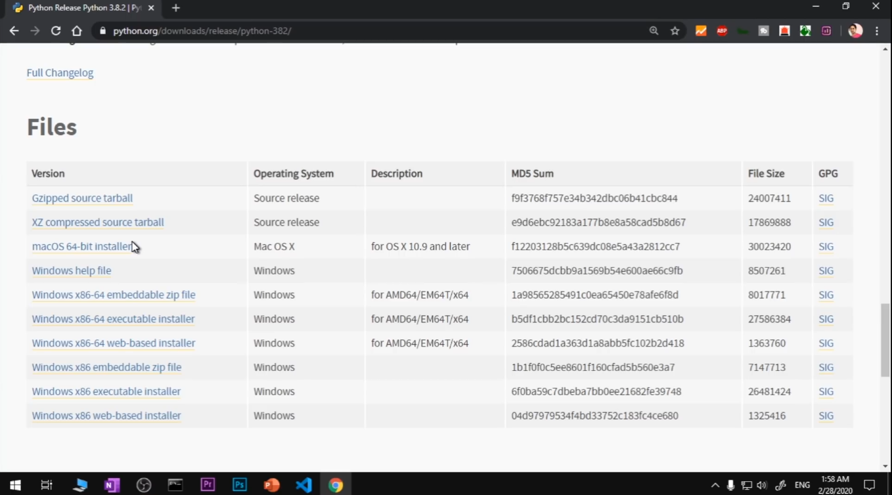

Une foie télécharger exécuter le et suivez le processus décrit ci dessous

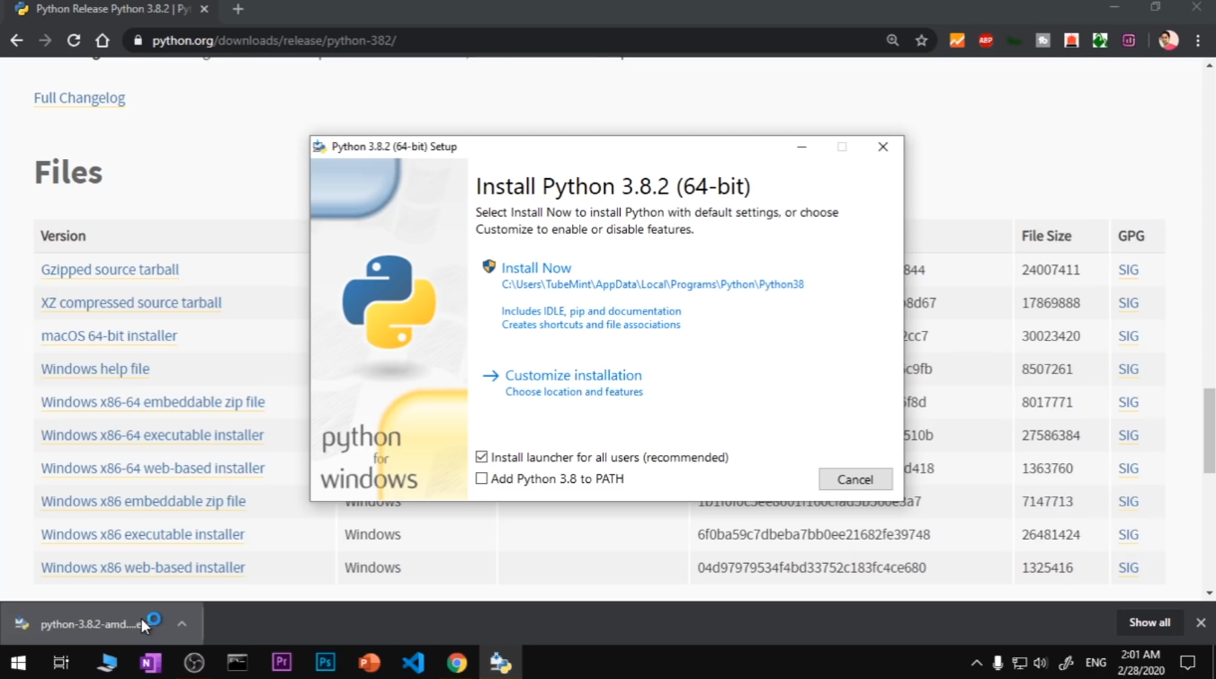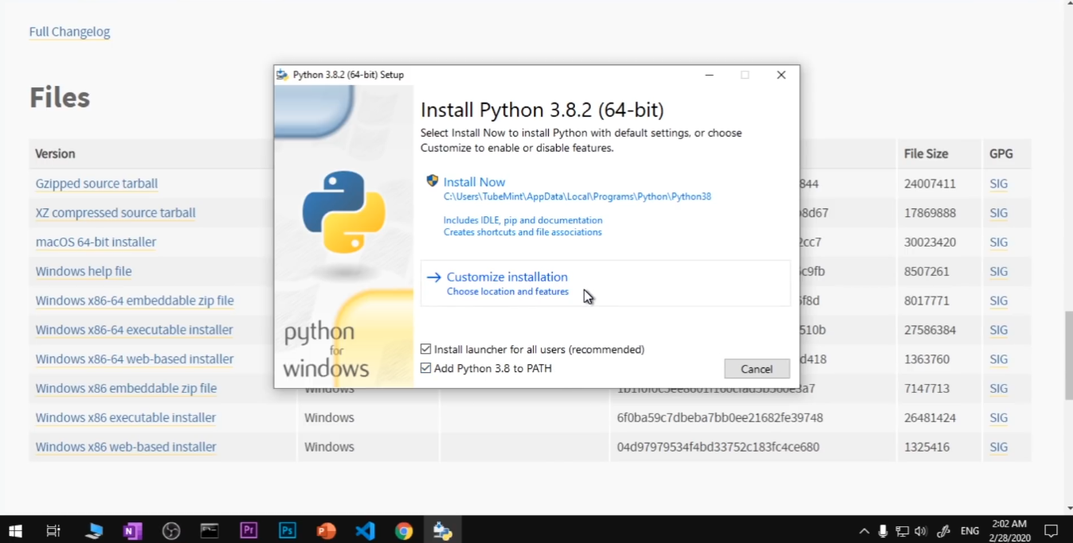

Patienter pendant l’installation

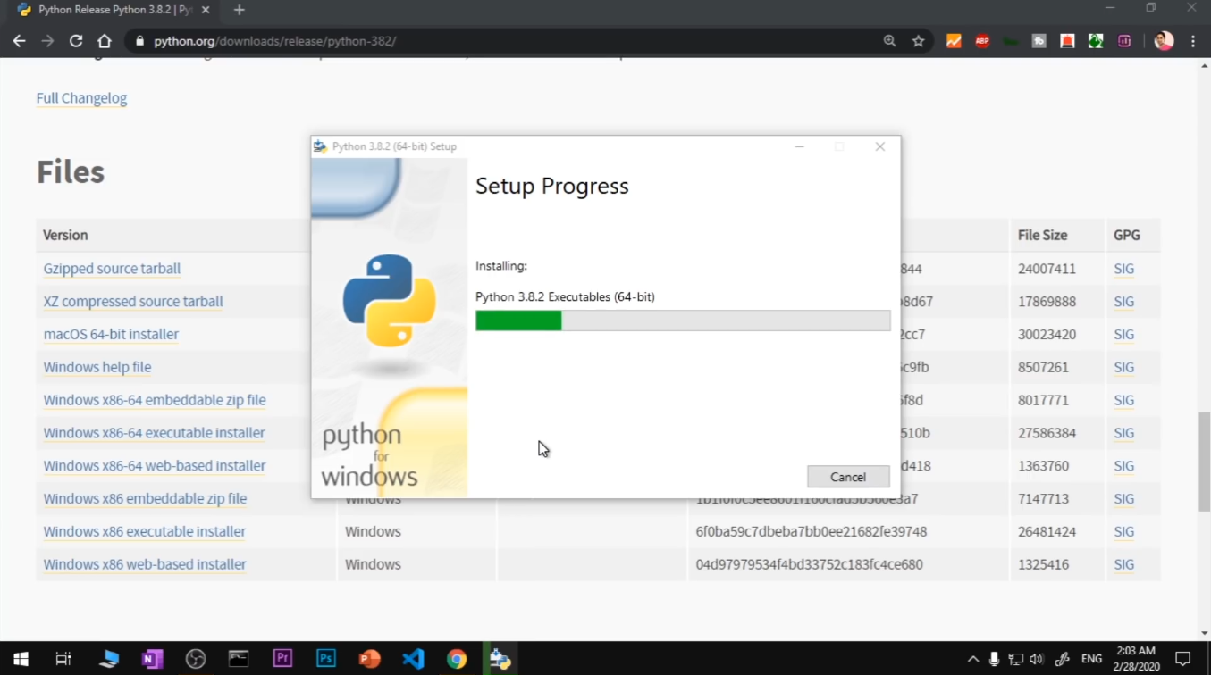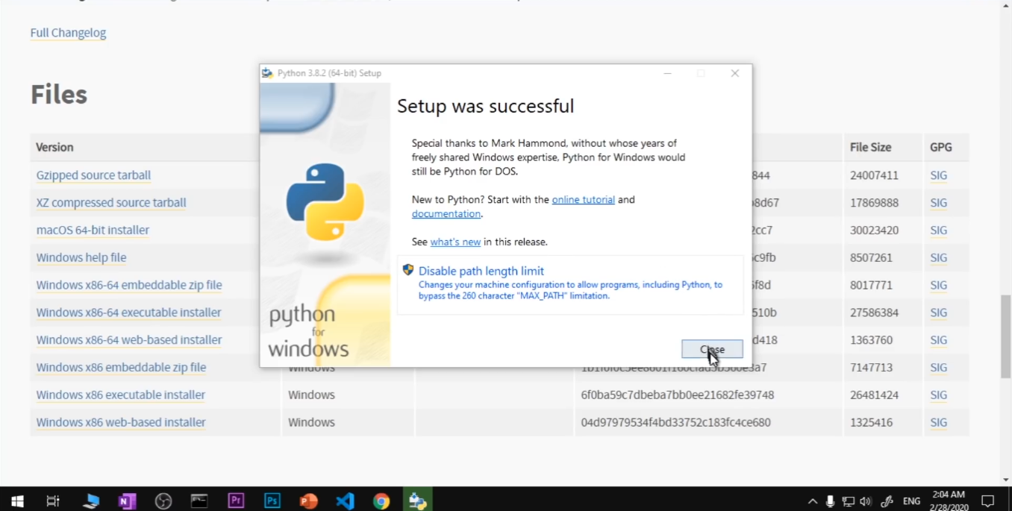

Vous aurez accès a l’ensemble des modules python via la touche Windows

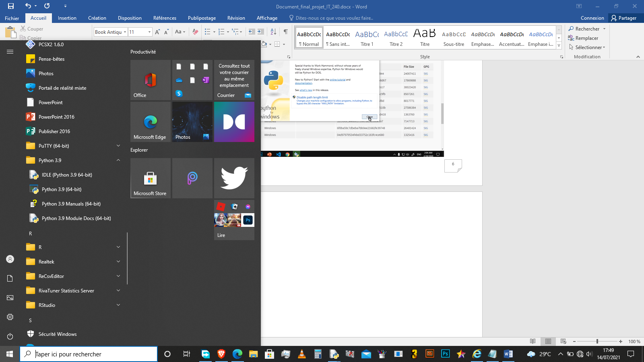

vous verrez aussi l’éditeur dans la liste des programme installer

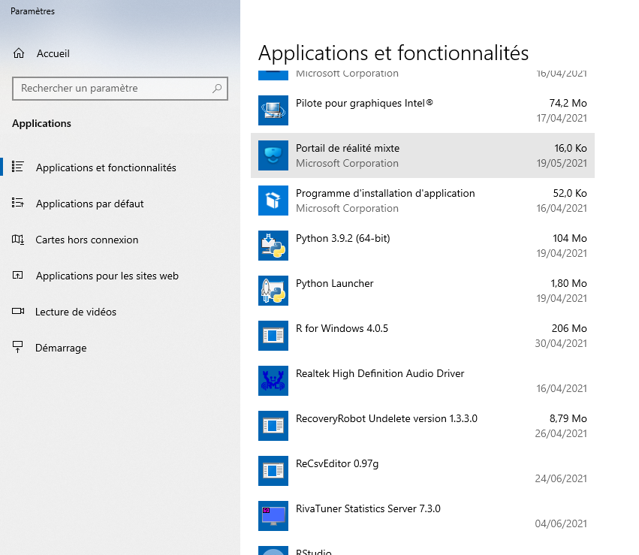

B-gestionnaire de Données WAMP SERVER :

Toujours va une recherche sur internet ont accède au site officielle de l’application

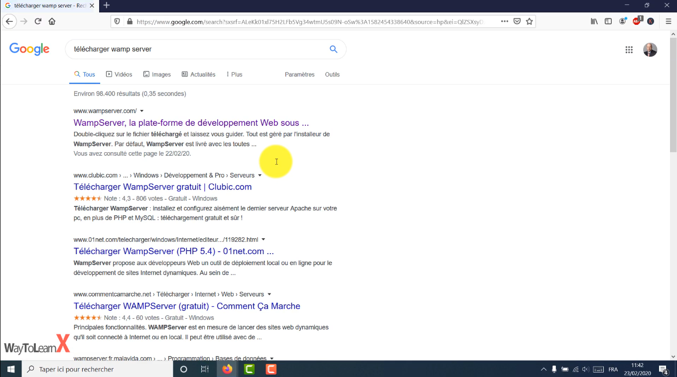

Allez sur le premier lien puis sur télécharger

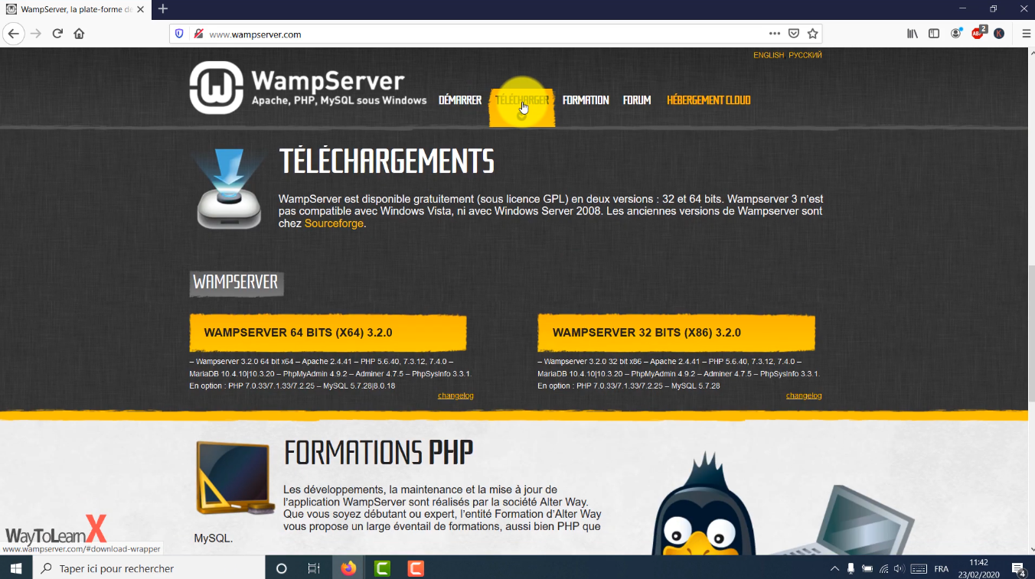

Choisissez la version adapter

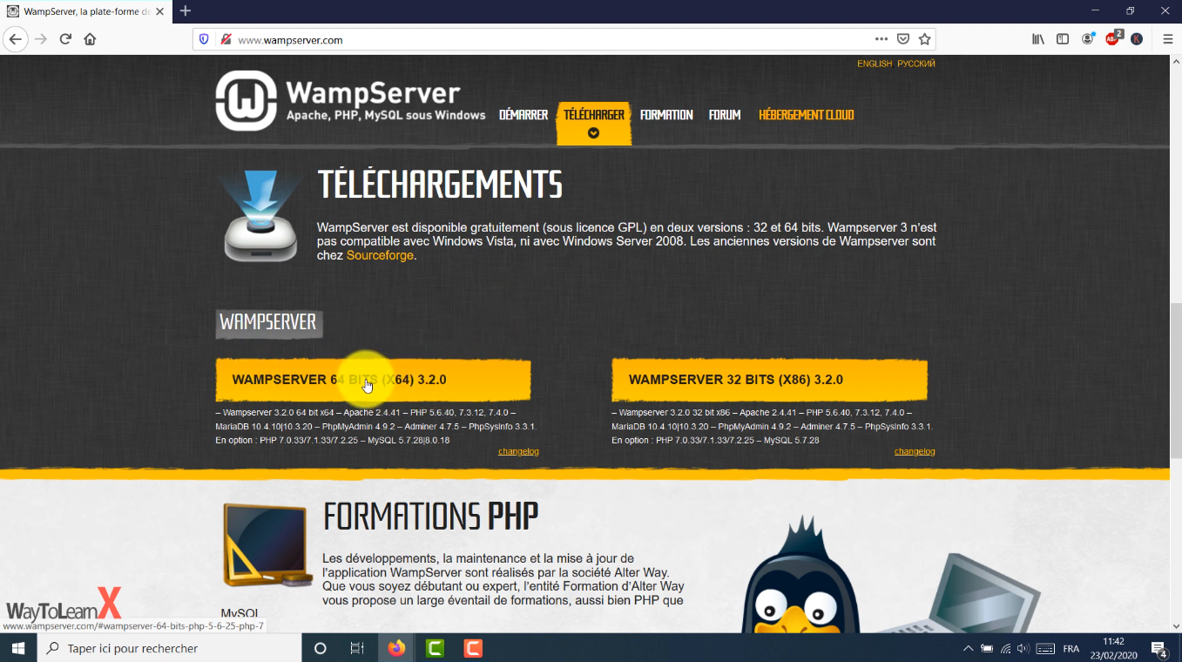

Il vous sera demander de créer un compte ce n’est pas nécessaire passer au téléchargement direct

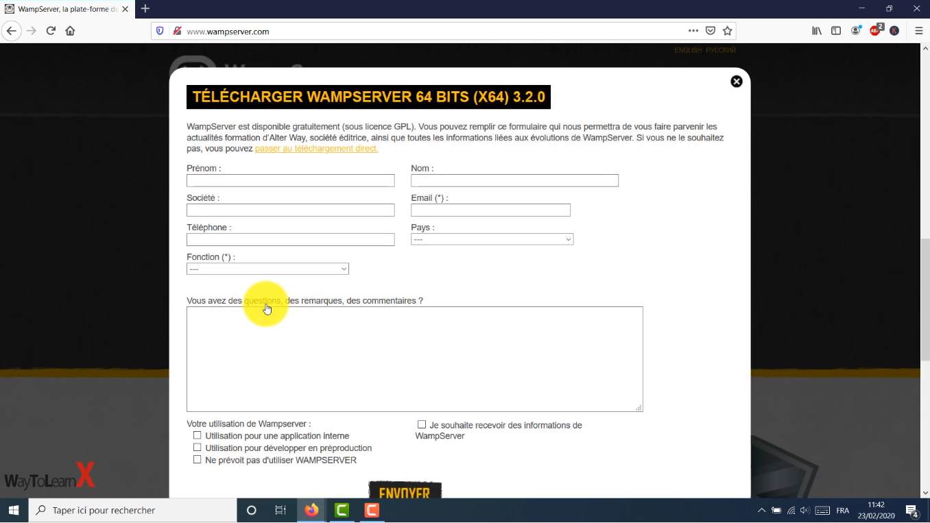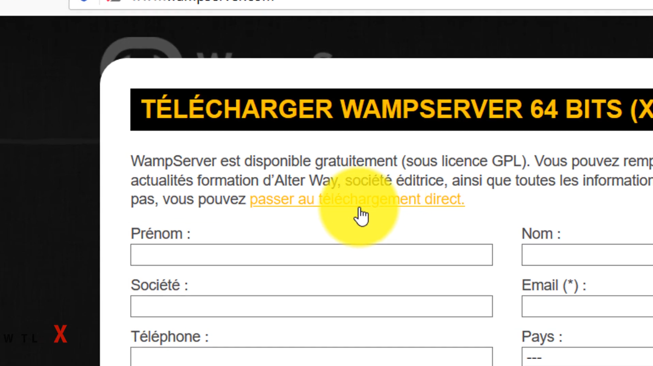

Une foie télécharger suivez les étapes suivantes

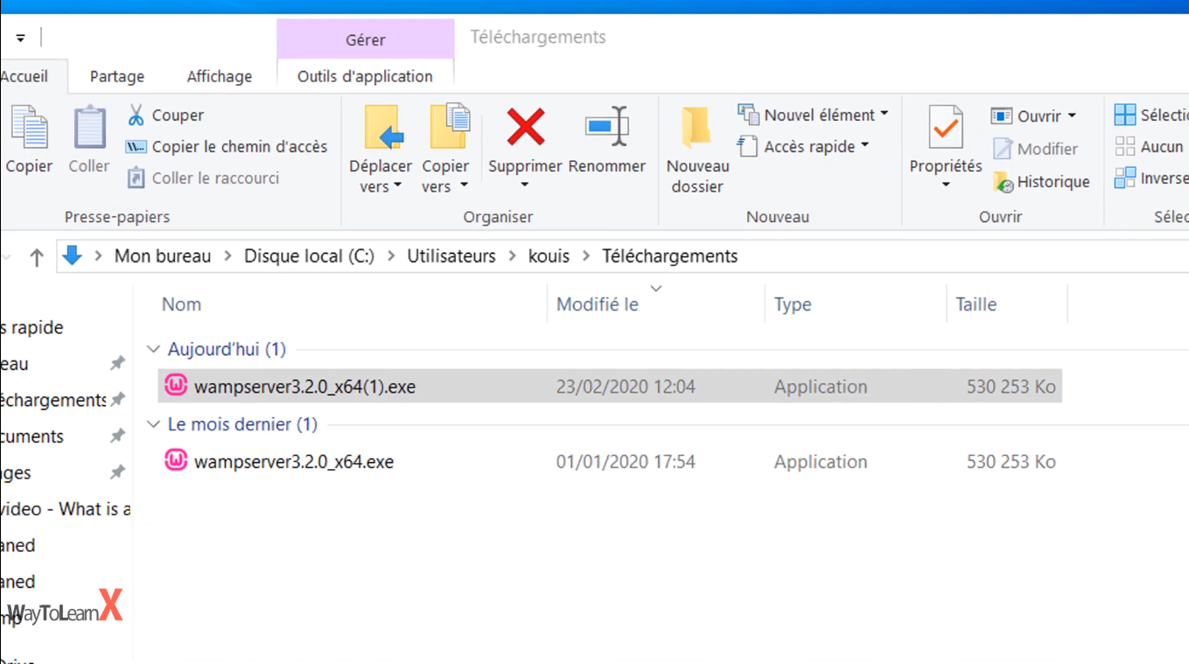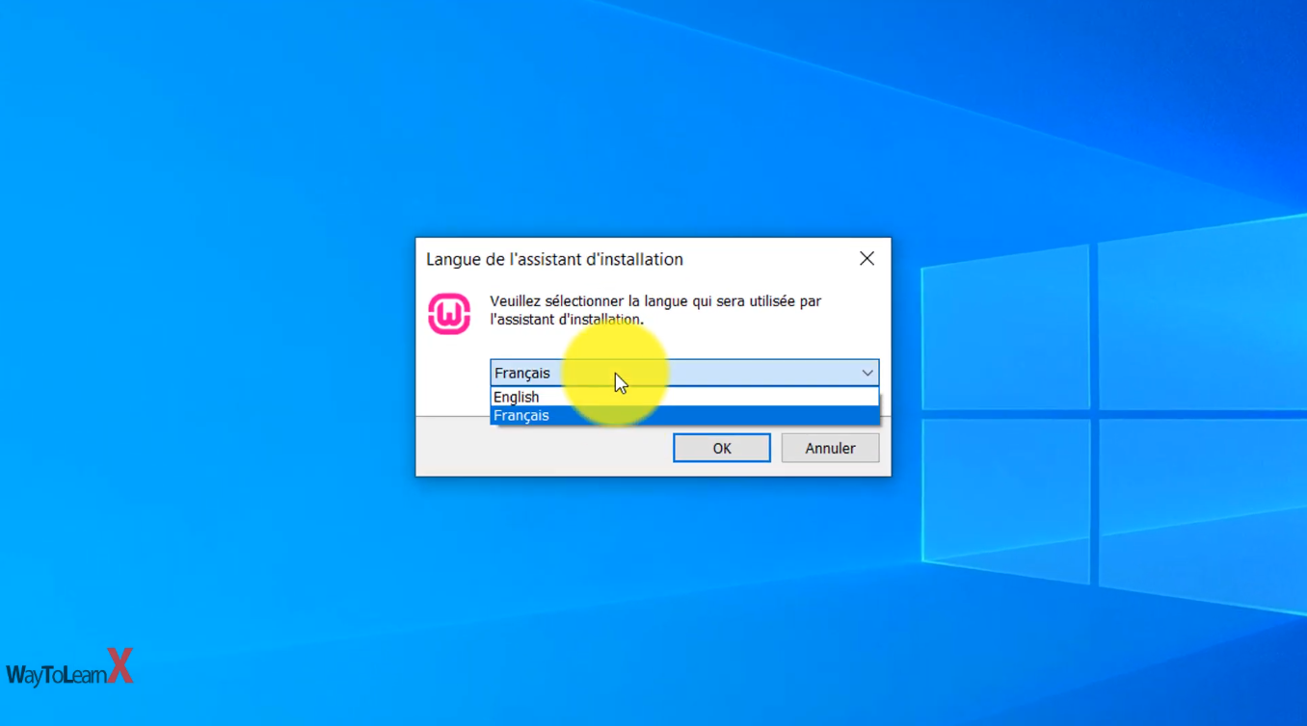

Cliquer dans l’icone j’accepte les termes de contrat de licence

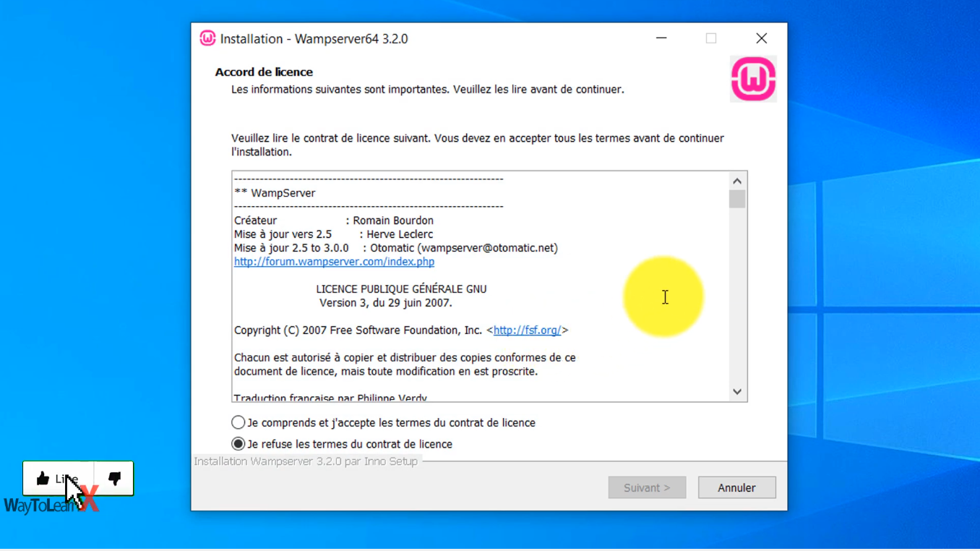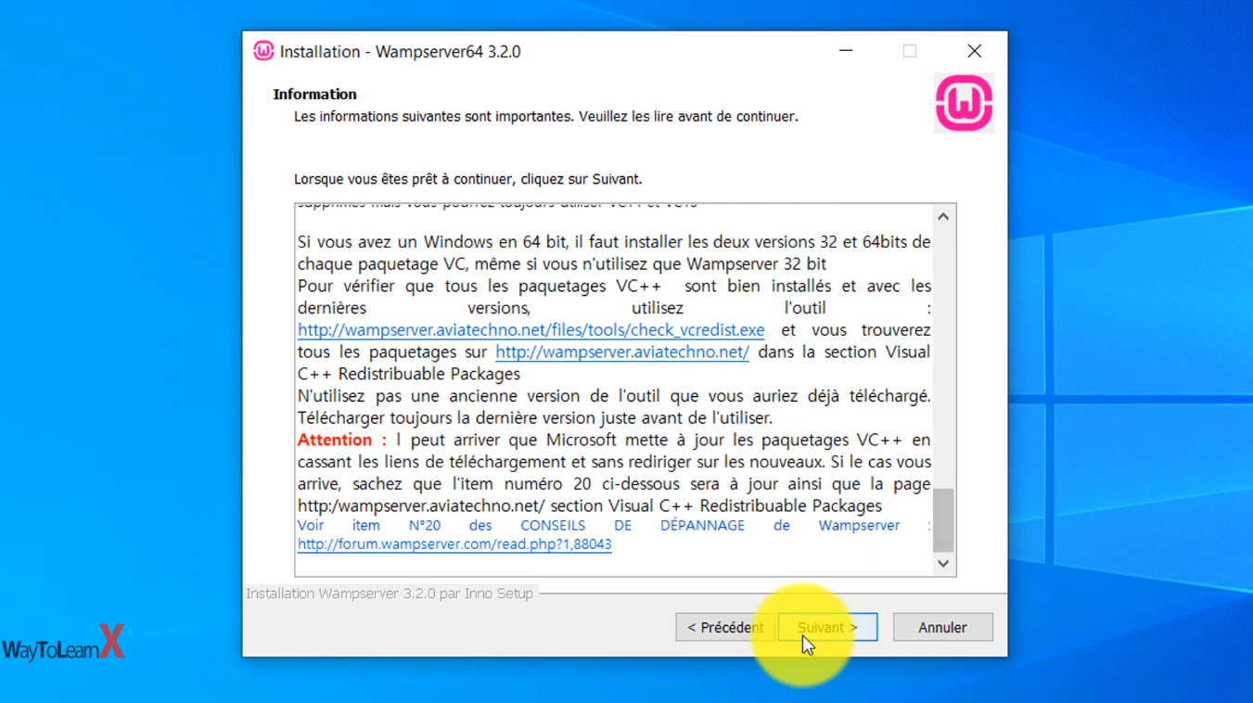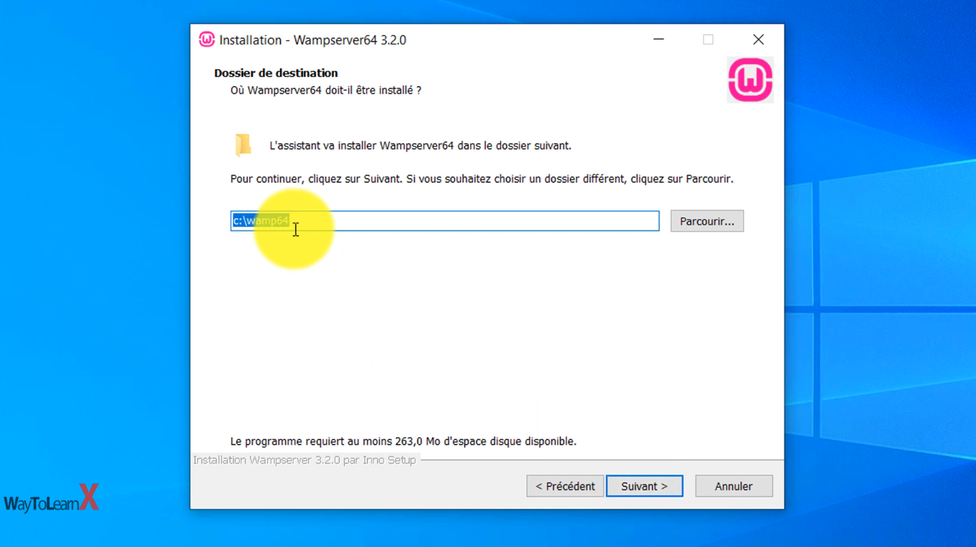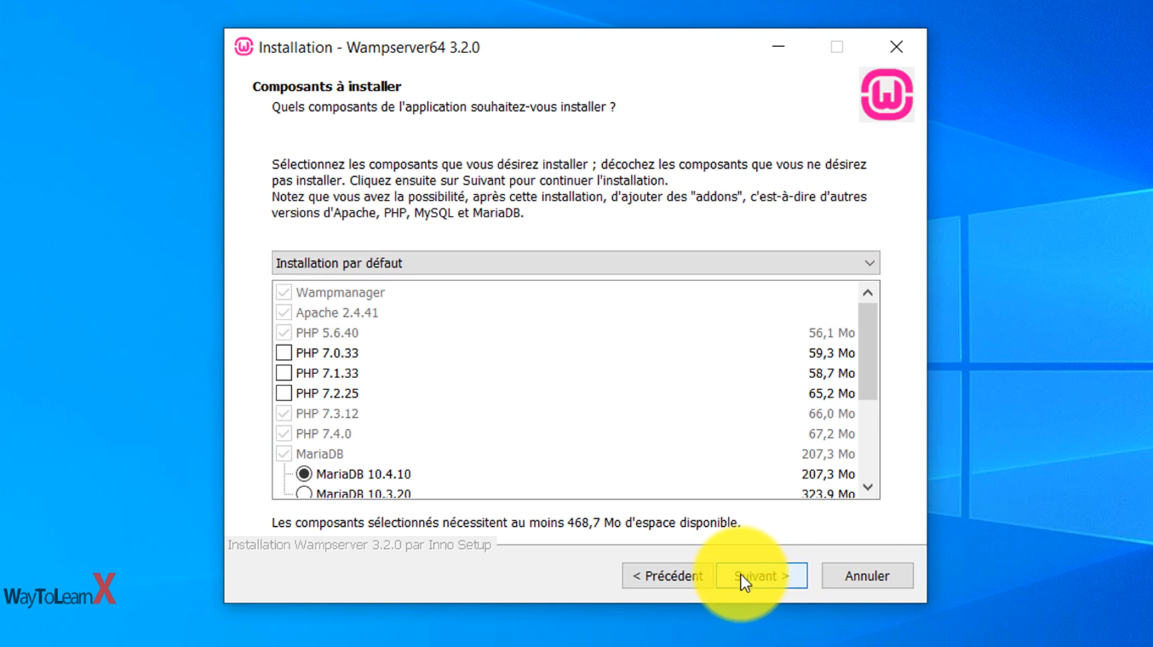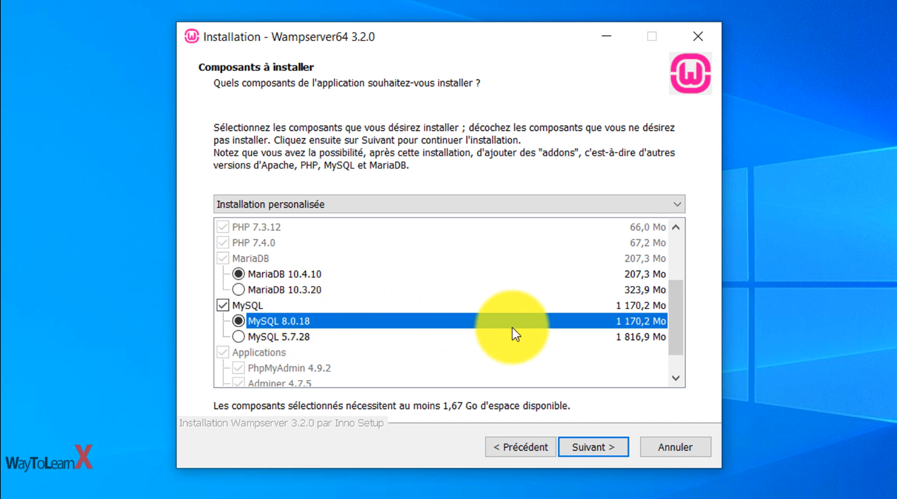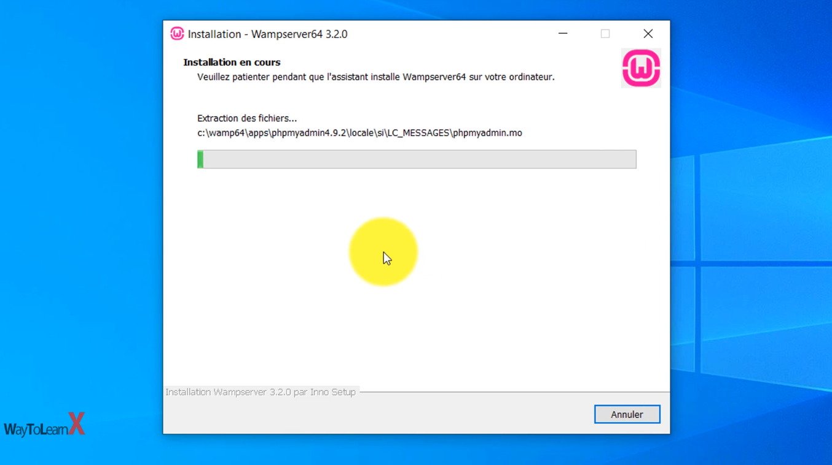

Apres l’installation vous devez copier le scripte nécessaire pour wamp server

Les script est dans le fichier du programme et se nomme script.txt

Copier le entièrement

Mainte ont va le coller dans wamp server

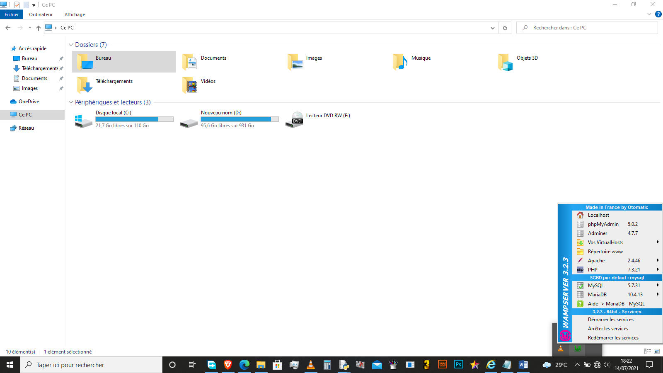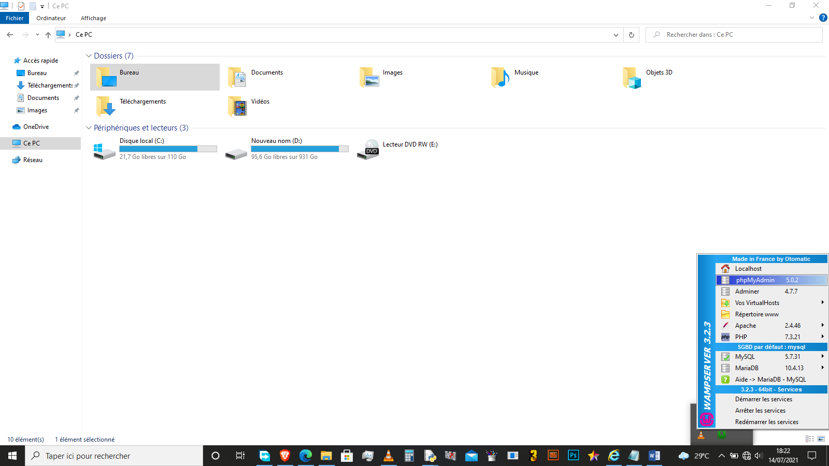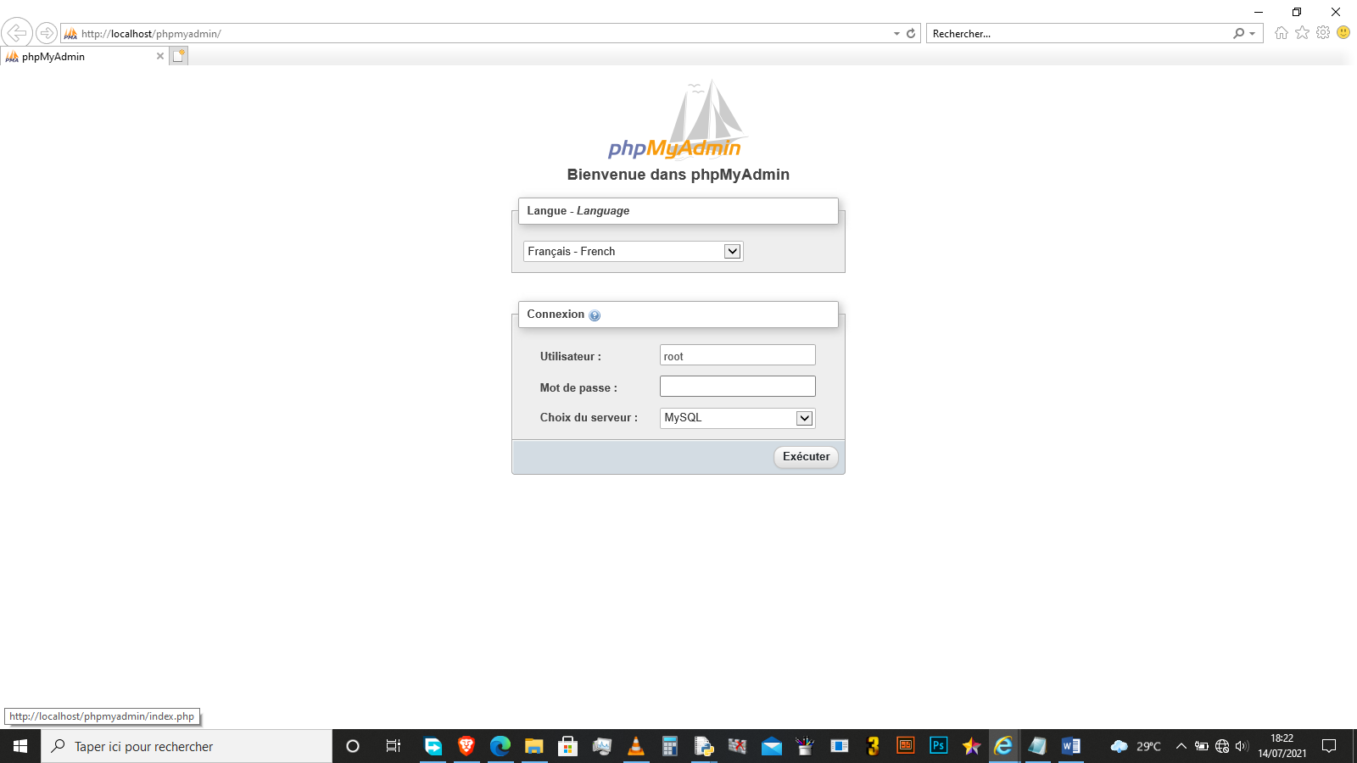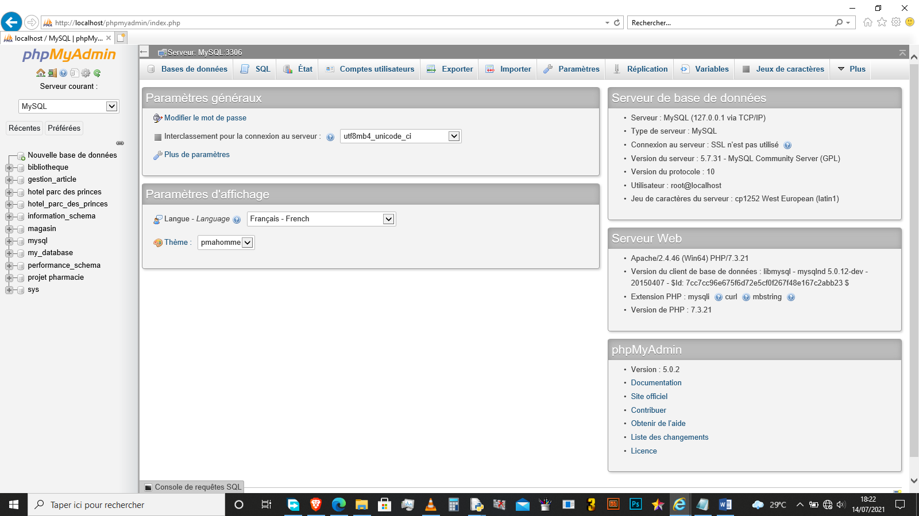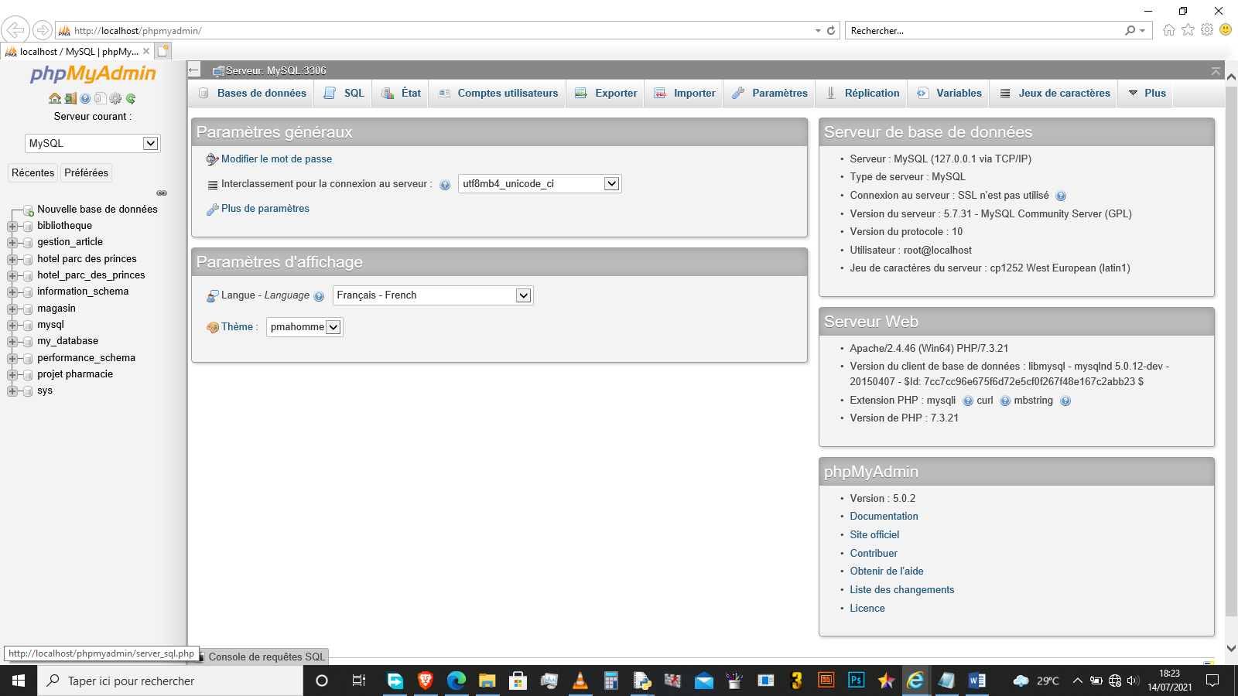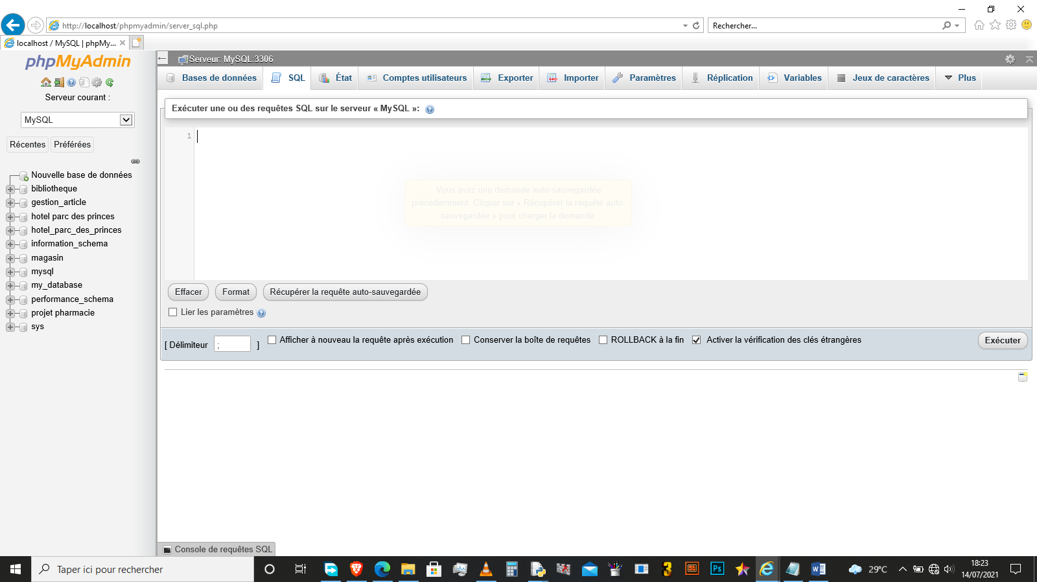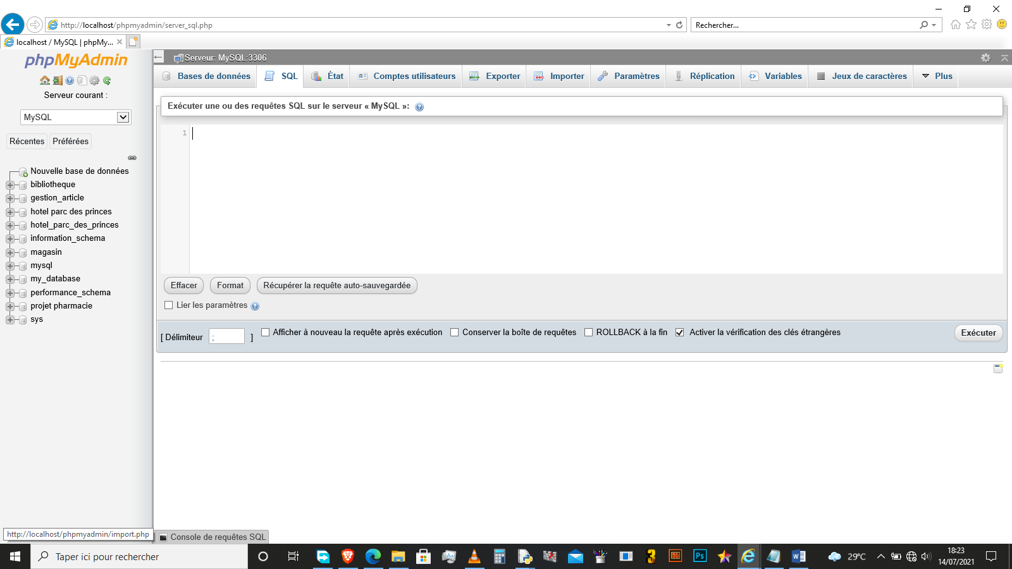

Coller le script dans le champ ci dessus

II-précaution :

Eviter des supprimer un élément du programme(fichiers .py, ou autre)

Installer le modules python connector

Pour l’installer ouvrer votre panneau de recherche tapez cmd et entrez dans le cmd

La command suivante pip install mysql-connector-python

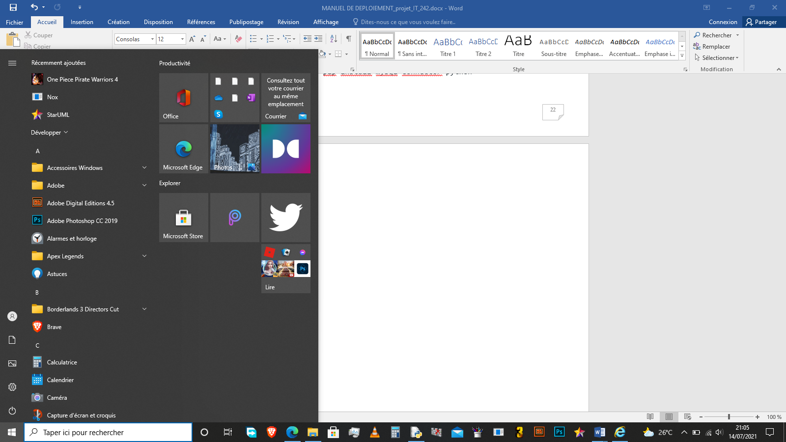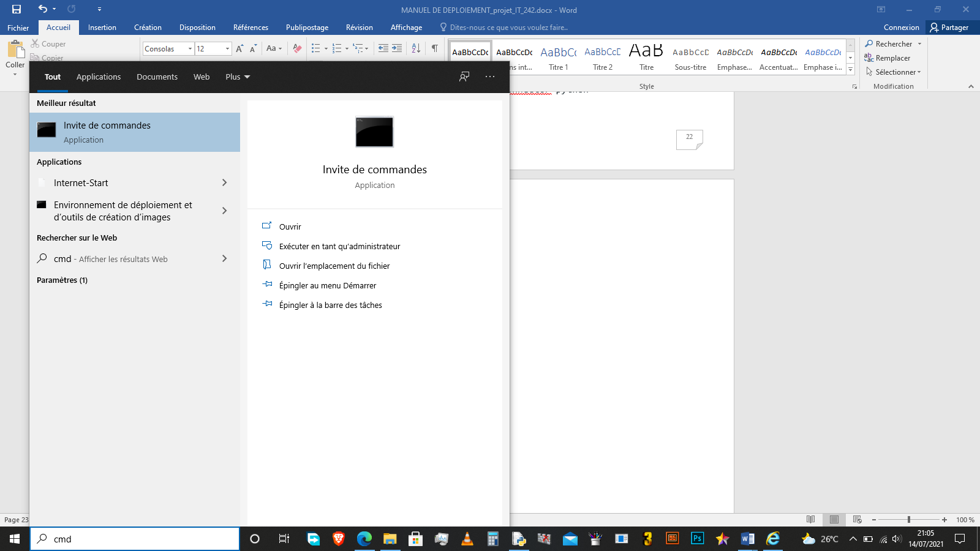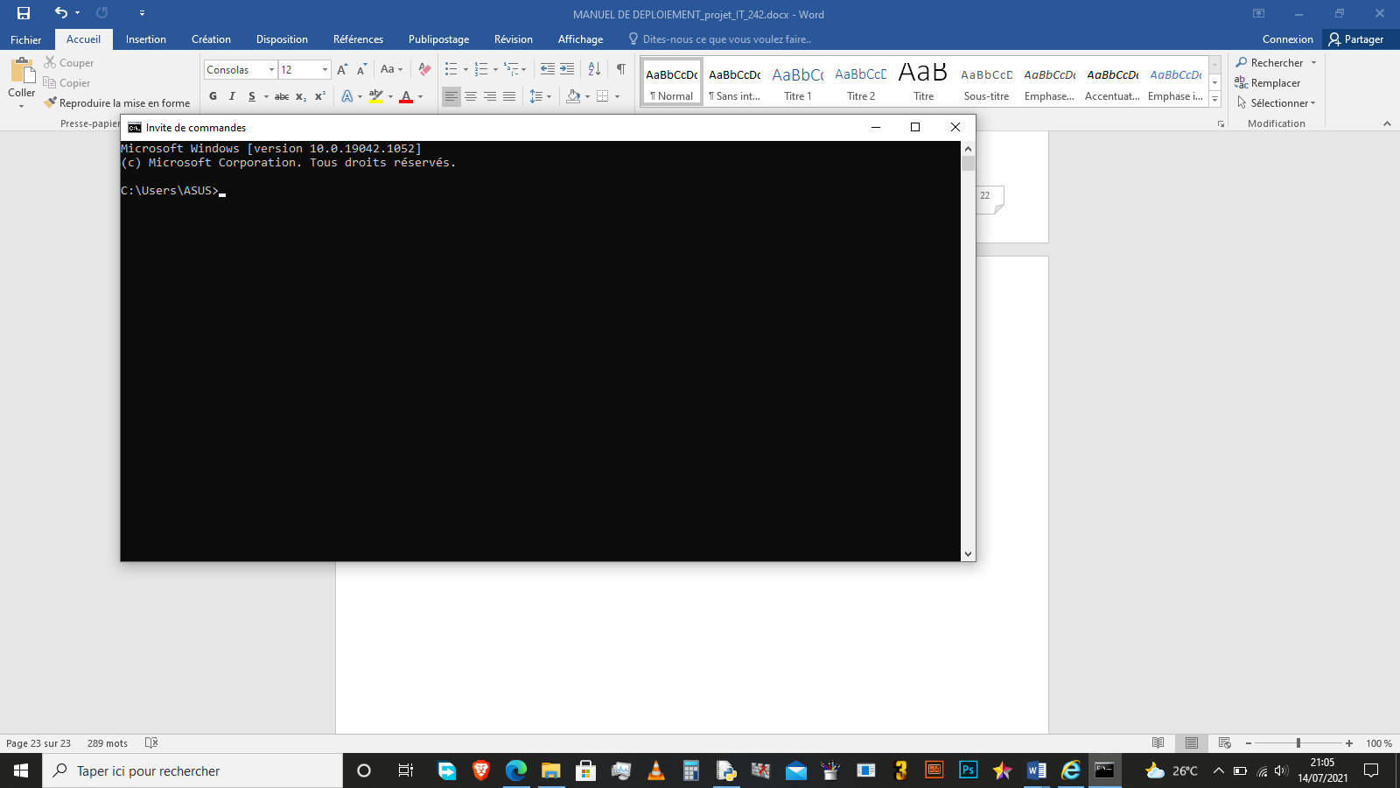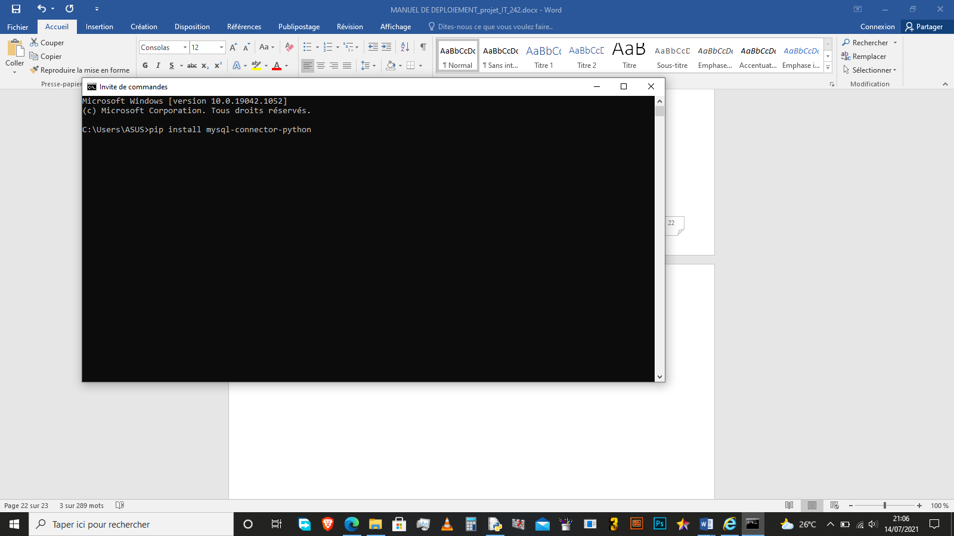

Apres cela appuyer sur entrer pour lancer la requête

NB : cette opération nécessite une connexion internet